Aprob
Sef al IP Telenești
Costișanu Petru

CAIET DE SARCINI
Pentru achiziția mobilierului de birou
Cod CPV – 39130000-2 mobilier

- CONDIȚII MINIME ȘI OBLIGATORII

  - Condiții generale și specifice de natură tehnică pentru mobilier
Furnizarea în baza acordului cadru încheiat a următoarelor obiecte de mobilier pentru dotarea sediului Inspectoratului de Poliție Telenești
- Oferta tehnică va cuprinde obligatoriu specificațiile tehnicede la producător care vor atesta caracteristicile minime și obligatorii solicitate
- Condițiile generale și specifice de natură tehnică sunt cele menționate în prezentul caiet de sarcini
- Nerespectarea tuturor cerințelor privind specificațiile tehnice determină considerarea ofertei în cauză ca fiind neconformă
- Documentația inclusă în în ofertă trebuie să indice clar caracteristicile tehnice ale acestora în așa fel fel încît să permită stabilirea conformității acestora cu specificațiile tehnice solicitate. Toate specificațiile tehnice solicitate în prezentul Caiet de sarcini trebuie să se regăsească în documentația tehnică a produselor furnizate de către producător.
- Furnizorul are obligația să asigure resursele umane, materiale, instalațiile și sau echipamentele necesare în vederea furnizării, asamblării și montării tuturor produselor.
- Personalul desemnatpe ntru asamblarea obiectelor de mobilier va fi autorizat conform normelor specifice de securitatea muncii. Ofertantul declarat cîștigător va instrui personalul propriu care executălucrările cu normele specifice de securitatea muncii pentru acest gen de servicii. Asamblarea și montarea vor fi realizate de personalul furnizorului pentru a beneficia de garanția oferită de producător pe cheltuielala și riscul acestuia conform instrucțiunilor de montaj aferente fiecărui obiect de mobilier din cadrul fiecărui lot în parte.
- Furnizorul va asigura cu mijloacele proprii, evacuarea prelucrarea și transportarea deșeurilor rezultate din producție și asamblare potrivit legislației în vigoare din domeniul deșeurilor fără alte costuri suplimentare.

  - Caracteristici referitoare la nivelul calitativ și tehnic pentru toate loturile
- Toate bunurile ofertate trebuie să fie noi și nefolosite
- Bunurile care vor fi ofertate și livrate vor îndeplini specificațiile tehnice precizate în prezentul Caiet de sarcini
- Propunerea tehnică va fi însoțită de materialul documentar suport ce va dovedi caracteristicile fiecărui obiect de mobilier (de exemplu file de catalog, desene, schițe, mostre de material și culoare pentru produsele ofertate, etc.) și va include o descriere detaliată a caracteristicilor acestora
- Fiecare produs ofertat va fi considerat complet dacă include toate accesoriile necesare asamblării și montării în vederea utilizării acestuia pentru scopul specific.

  - Condiții de garanție pentru toate loturile
- Perioada de garanție acordată produselor de către furnizor etse de 2 ani și începe de la data semnării procesului verbal de recepție cantitativă și calitativă a produselor la sediul Inspectoratului de Poliție Telenești
- În perioada de garanție furnizorul se obligă să repare, să înlocuiască sau să remedieze pe propria cheltuială (inclusiv transportul) subansamblele, componentelor sau pieselor defecte ale bunurilor livrate numai cu componente, piese noi, conform cerințelor prezentate în Caietul de sarcini
- Nu se va percepe nici o taxă în perioada de garanție privitoare la transportul bunului și/sau la deplasarea personalului care realizează repararea, înlocuirea acestuia.

  - Termene și condiții de livrare
- Operatorul economic va asigura și gestiona livrarea,asamblarea și montarea tuturor bunurilor din cadrul fiecărui lot în parte la sediul Autorității contractante
- Operatorul economic își îndeplinește obligația de livrare în momentul în care toate bunurile au fost asamblate și așezate pe poziție la Autoritatea contractantă
- Termenul de livrare și asamblare, montare pentru toate obiectele de mobilier din cadrul fiecărui lot în parte în funcție de cantitatea de produse minim 15 zile calendaristice și maxim 30 zile calendaristice, de la semnarea contractului subsecvent. Asigurarea bunurilor pe perioada transportului, pînă la efectuarea recepției cantitative și calitative revine în sarcina furnizorului.

  - Recepția cantitativă și calitativă
- Recepția cantitativă și calitativă se va face la sediul Autorității contractante după asamblarea și verificarea bunurilor în prezența reprezentanților autorizați ai furnizorului. Recepția va consta in:
- Verificarea cantitativă a bunurilor livrate
- Verificarea integrității bunurilor
- Verificarea documentației tehnice și a documentelor de livrare
- Verificarea bunurilor după asamblarea și montarea lor pe poziție
- La recepție se încheie un proces verbal de recepție pentru fiecare locație

SPECIFICAȚII TEHNICE
Specificațiile tehnice minime și obligatorii
Nr. d/o | Cod CPV |  | Denumirea bunurilor/serviciilor solicitate | Unitatea de măsură | Cantitatea | Specificarea tehnica deplina solicitata, standarde de referinta
 | Lot nr. 1 Mese, dulapuri, scaune
1.1 | 39130000-2 | Masă de lucru |  | buc | 16 | Material lemn fals PAL melominat 18mm, Egger ABS 2 mm, semimat, sertare pentru tastiera, nisa pentru calculator, trei sertare cu chei, manere pentru mobilier crom 196mm  L=1200, B=700mm, H=750mm  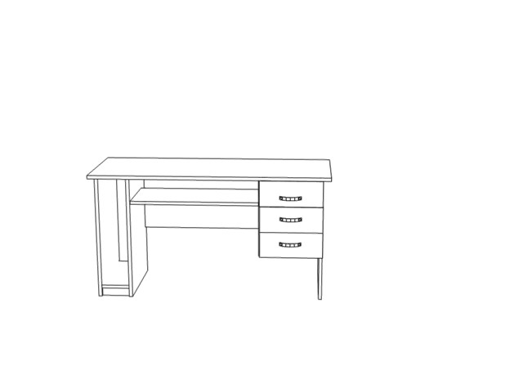
1.2 | 39130000-2 | Masă de lucru |  | buc | 1 | Material lemn fals PAL melominat 18mm, Egger ABS 2 mm, semimat, sertare pentru tastiera, nisa pentru calculator, trei sertare cu chei, manere pentru mobilier crom 196mm  L=1400, B=800mm, H=750mm
1.3 | 39130000-2 | Tumbă suspendată |  | buc | 7 | Material lemn fals PAL melominat 18 mm, Egger ABS 2 mm, semimat, tumba suspendată cu 3 secții L=1200mm, B=300mm, H=350mm  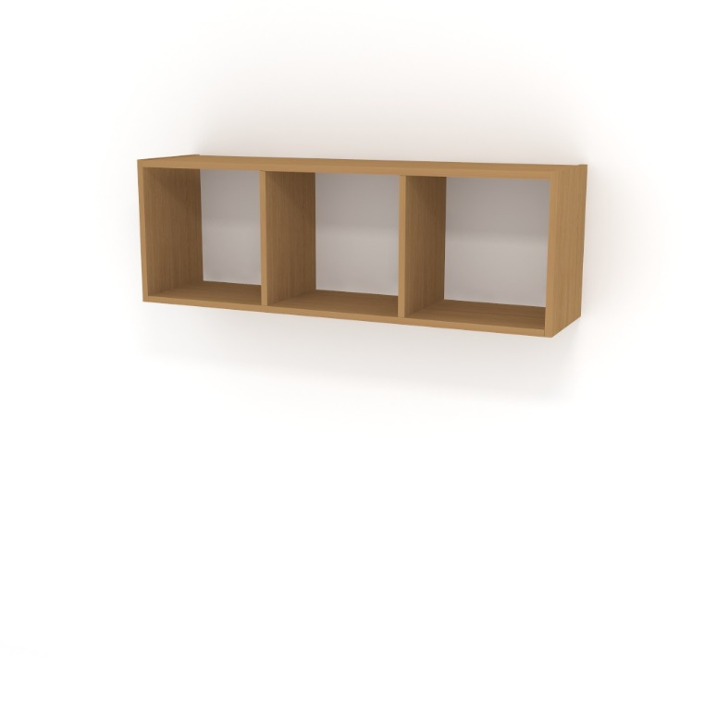
1.4 | 39130000-2 | Dulap pentru haine |  | buc | 8 | PAL melominat lemn fals 18mm, semimat Egger ABS 2mm, Dulap pentru haine cu tiava, cu polițe sus și jos, manere pentru mobilier crom 196mm  L=800mm, B=520mm, H=2030mm  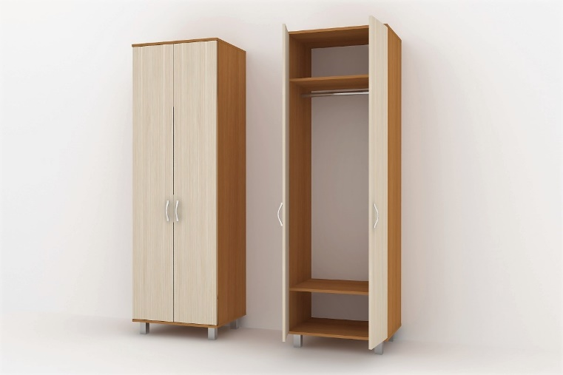
1.5 | 39130000-2 | Masa de bucătărie |  | buc | 1 | PAL melominat lemn fals 18mm, semimat Egger ABS 2mm, masa de bucătărie pe carcas metalic  L=1200mm, B=600mm, H=750mm  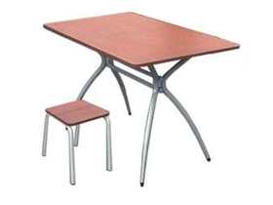
1.6 | 39130000-2 | Taburete |  | buc | 4 | PAL melominat lemn fals 18mm, semimat Egger ABS 2mm, taburet pe picioare metalice  L=310mm, B=310mm, H=450mm  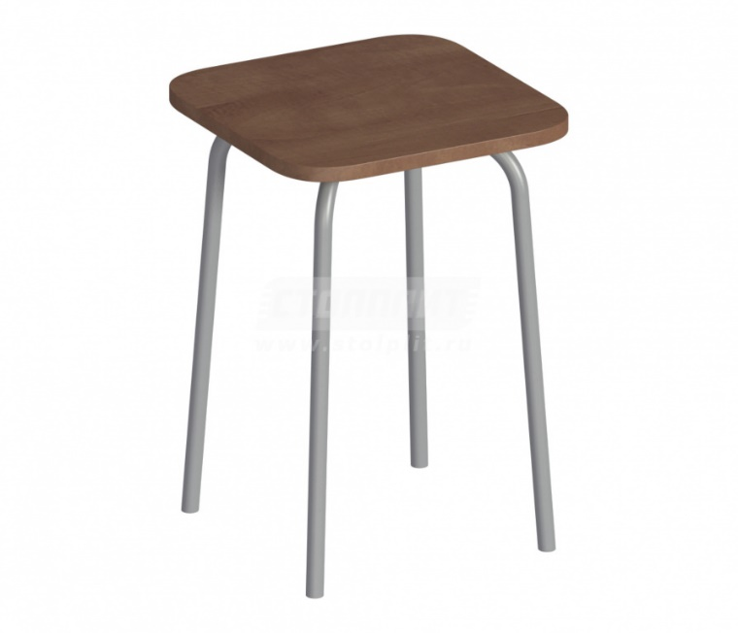
1.7 | 39130000-2 | Masa |  | buc | 6 | Material lemn fals PAL melominat 18mm, Egger ABS 2 mm, semimat, masa de scris L=1200, B=600mm, H=750mm  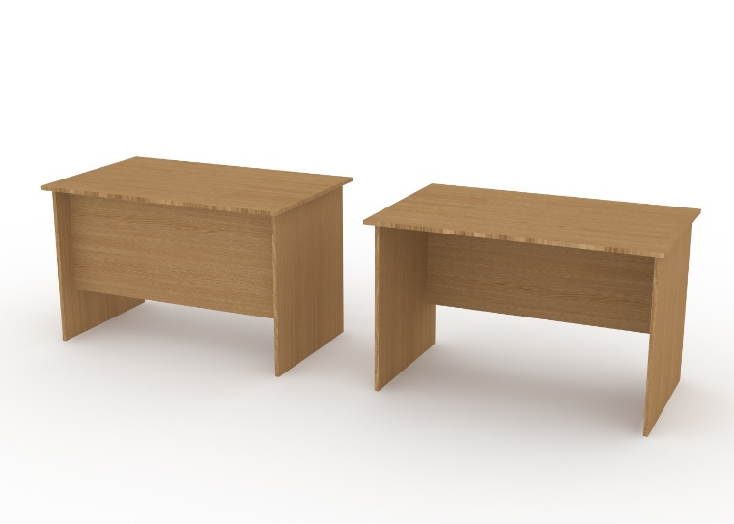
1.8 | 39130000-2 | Masa pentru reviste |  | buc | 1 | Material lemn fals PAL melominat 18mm, Egger ABS 2 mm, semimat, masa pentru reviste L=1000mm, B=600mm, H=550mm  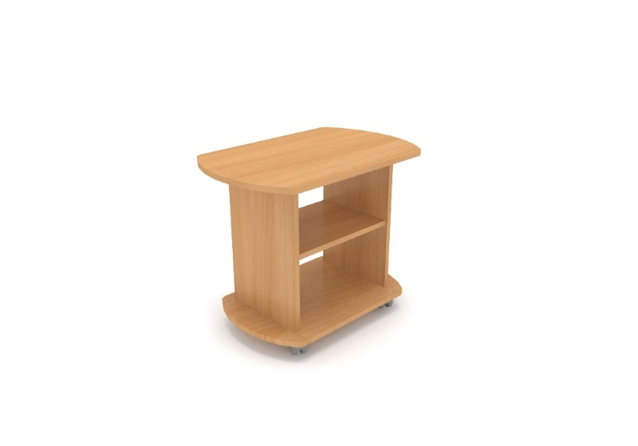
1.9 | 39130000-2 | Tumba bucatarie |  | buc | 2 | Material lemn fals PAL melominat 18mm, Egger ABS 2 mm, semimat, Tumba de bucatarie cu polita  L=750, B=550mm, H=810mm  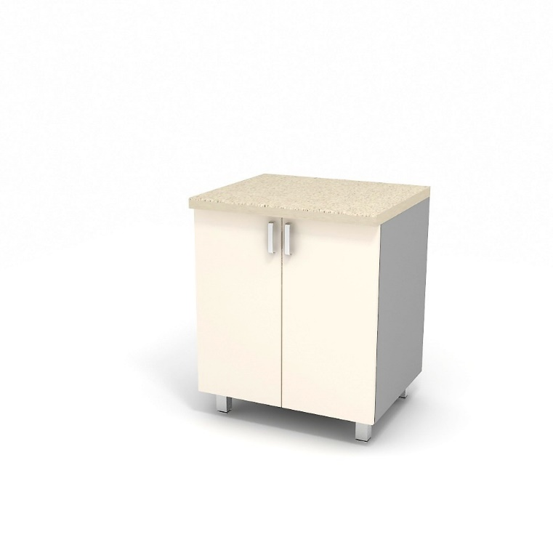
1.10 | 39130000-2 | Tumba cu sertare |  | buc | 1 | Material lemn fals PAL melominat 18mm, Egger ABS 2 mm, semimat, tumba cu trei sertare L=500, B=550mm, H=810mm  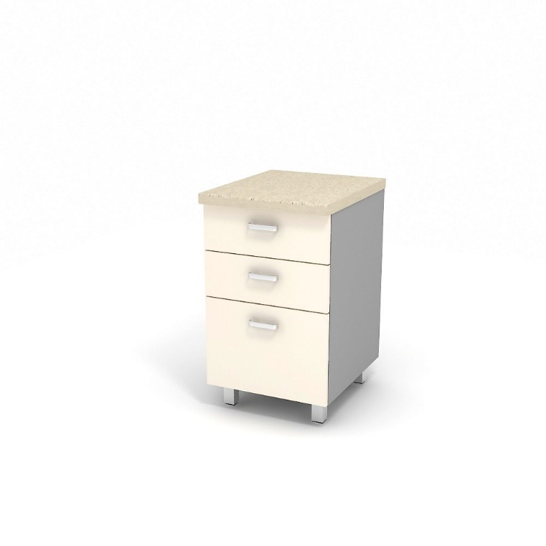
1.11 | 39130000-2 | Tumba suspendată |  | buc | 2 | Material lemn fals PAL melominat 18mm, Egger ABS 2 mm, semimat, Tumba suspendata cu 2 polite L=750, B=300mm, H=700mm  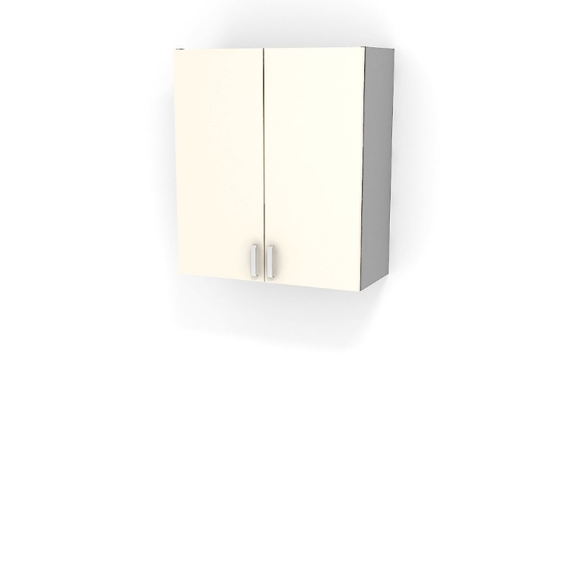
1.12 | 39130000-2 | Tumba suspendată |  | buc | 1 | Material lemn fals PAL melominat 18mm, Egger ABS 2 mm,  semimat, Tumba suspendata cu 2 polite  L=500, B=300mm, H=700mm  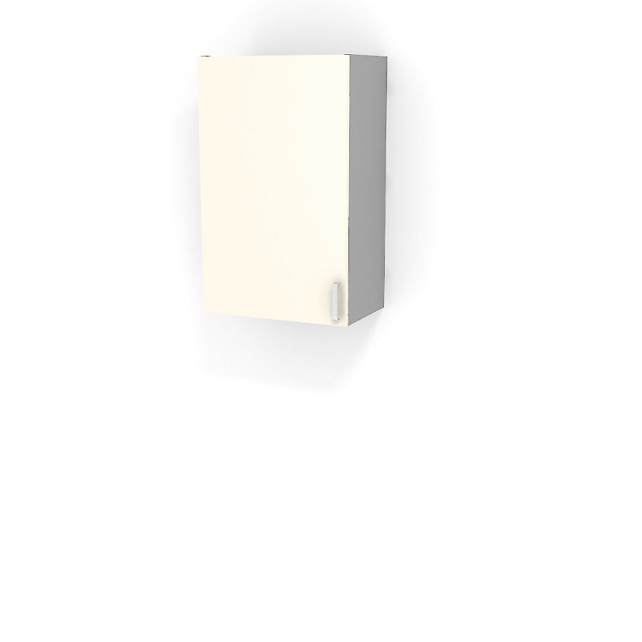
1.13 | 39130000-2 | Blat cu chiuvetă si robinet |  | buc | 1 | Blat pentru bucatarie L=2000mm B=600 mm, chiuveta din otel inoxidabil, robinet de bucatarie
Termenul de livrare/prestare solicitat și locul destinației finale: 30 zile calendaristice după înregistrarea procedurii la AAP.

Documentele/cerinţele de calificare pentru operatorii economici includ următoarele:

Nr. d/o | Denumirea documentului/cerinței | Cerințe suplimentare față de document | Obligativitatea
1. | Oferta | Original, confirmată prin semnătura și ștampila ofertantului | Da
2. | Specificația tehnică și de preț | Original, confirmată prin semnătura și ștampila ofertantului | Da
3. | Certificat de efectuare a platii impozitelor, contributiilor | Copie-autentificata prin semnatura si ștampila candidatului | Da
4. | Informaii generale despre ofertant | Formularul informativ despre ofertant | Da
5. | Certificat de atribuire a contului bancar | Copie-autentificata prin semnatura si ștampila candidatului | Da
6. | Dovada înregistrării persoanei juridice, în conformitate cu prevederile legale din ţara în care ofertantul este stabilit | Certificat/decizie de înregistrare a întreprinderii/extras din Registrul de Stat al persoanelor juridice - copie, confirmată prin aplicarea semnăturii şi ştampilei ofertantului Operatorul economic nerezident va prezenta documente din ţara de origine care dovedesc forma de înregistrare/atestare ori apartenenţa din punct de vedere profesional | Da
7. | Garanție pentru bunurile furnizate | Minim 24 luni | Da
8. | Poze și/sau schițe bunurilor care sunt propuse | Copie-autentificata prin semnatura si ștampila candidatului | Da
9. | Mostre | Se prezinta la solicitarea ulterioara a autorității, în termen de 5 zile | Da

Operatorii economici interesaţi pot obţine informaţie suplimentară sau pot solicita clarificări de la autoritatea contractantă la adresa indicată mai jos:
Denumirea autorităţii contractante: Inspectoratul de Poliție Telenești
Adresa: or. Telenești, str. Dacia 5
Tel: 069578445, 079548167
Fax: 025823078
E-mail: marianicolaev1@gmail.com
Numele şi funcţia persoanei responsabile: Coca Mariana- contabil șef
Întocmirea ofertelor: Oferta și documentele de calificare solicitate vor fi întocmite clar, fără corectări, cu număr și dată de ieșire, cu semnătura persoanei responsabile și urmează a fi prezentate:
pînă la: 13 septembrie 2019
pe domeniul achizitii.md
Ofertele întîrziate vor fi respinse.

Criteriul de atribuire este: cel mai mic pret

Termenul de valabilitate a ofertelor: 30 zile.

